VISAGINO ,,GEROSIOS VILTIES“ PROGIMNAZIJA

VEIKLOS KOKYBĖS ĮSIVERINIMO ATASKAITA

* 1. m.m.

Vadovaujantis veiklos kokybės įsivertinimo metodika (2016), Visagino ,,Gerosios vilties“ progimnazijoje 2023-2024 m.m. buvo atliekamas giluminis įsivertinimas. Jo metu mokyklos bendruomenė vertino2 srities ,, Ugdymas(is) ir mokinių patirtys“ 2.2. temos ,,Vadovavimas mokymuisi“ 2.2.2. rodiklį ,, Ugdymo(si) organizavimas“.

**Raktiniai žodžiai**: **Diferencijavimas, individualizavimas**, **suasmeninimas,** Ugdymo(si) integralumas, **įvairovė**, klasės valdymas.

Tikslas – plėtoti duomenimis grįsto valdymo kultūrą mokykloje ir stiprinti bendruomenės narių įsipareigojimą ugdymo kokybei, taikant įsivertinimą kaip kasdienę praktiką – savistabą, refleksiją, dialogą. Vertinant šią sritį, siekiama išsiaiškinti, kaip planuojamas ir organizuojamas ugdymas ir ką mokykloje patiria mokiniai.

Giluminio įsivertinimo instrumentas parengtas mokyklos bendruomenei – mokytojams, mokiniams ir jų tėvams (globėjams, rūpintojams) – pagal visus raktinius žodžius. Tai leidžia tiksliau interpretuoti duomenis ir priimti tolesnius sprendimus.

Apklausose dalyvavo:

* 35 mokytojai (iš 50);
* 160 mokinių (iš 240);
* 118 mokinių tėvų (iš 200).
* **Rezultatų ataskaitos paaiškinimas:**
* Vidutinė vertė, lygi 2.5, yra neutrali vertė. Vertinant kokybę, vidutinės vertės, didesnės nei 2.5, reiškia, kad kokybė įvertinta teigiamai. Žemesnės nei 2,5 – kad kokybė įvertinta neigiamai.

**Apklausų rezultatai.**

Mokinių apklausa.

*Aukščiausios vertės:*

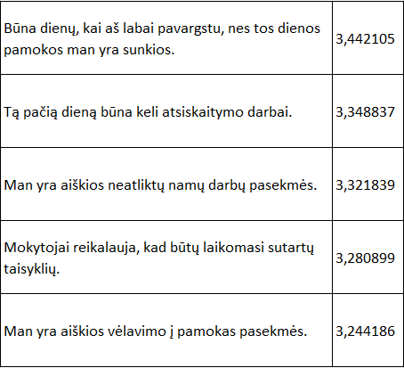

*Žemiausios vertės:*

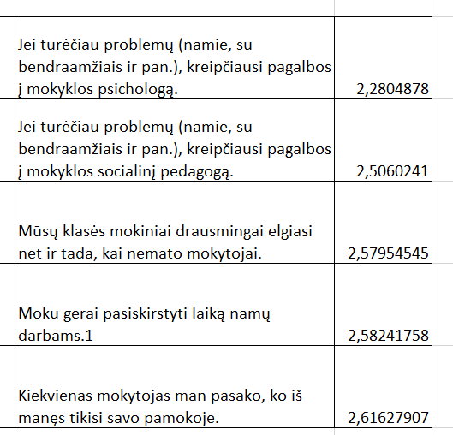

Mokinių tėvų apklausa.

*Aukščiausios vertės:*

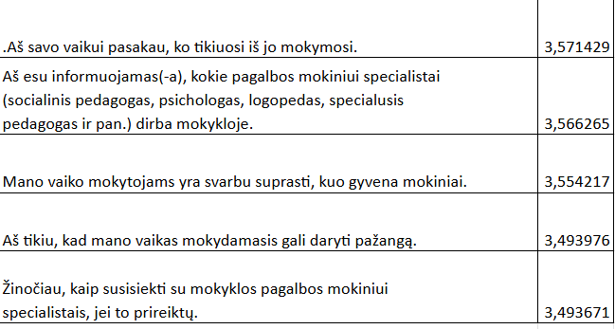

*Žemiausios vertės:*

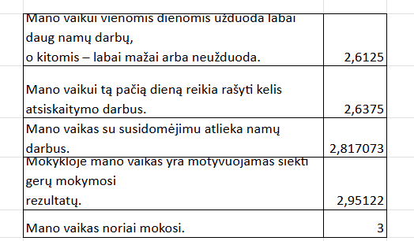

Mokytojų apklausa.

*Aukščiausios vertės:*

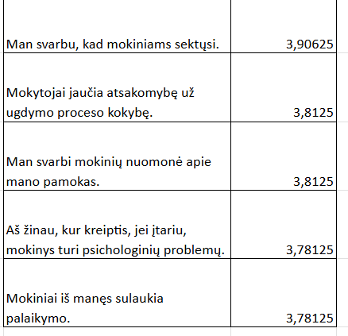

*Žemiausios vertės:*

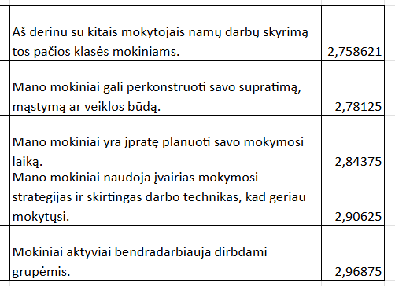

**Pamokų stebėjimas.**

2023-2024 m.m. stebėta 49 pamokos, 12 iš jų yra įvertinta labai gerai.

Stebėtų pamokų apibendrinimas.

Stipriosios pusės:

1. Klasės valdymas ir optimalus darbo tempas.
2. IKT naudojimas.
3. Metodų įvairovė.
4. Užduotys parenkamos atsižvelgiant į pamokos uždavinius.
5. Pamokos pabaigoje refleksija 5-8 kl. visose stebėtose pamokose lietuviškai.
6. Mokytojai aptaria pamokos užduotį, tačiau kompetencijų ugdymas neakcentuojamas.

Silpnosios pusės:

1. Diferencijavimas ir individualizavimas. Didžiąja dalimi individualizavimas vyksta pateikiant kitas užduotis, tokie mokiniai lieka ,,už borto“ retai įtraukiami į pamoką.
2. Vertinimas. Pamokos pradžioje dažnu atveju neaptariami konkretūs vertinimo kriterijai.
3. Namų darbai skiriami bendrai visai klasei.

Palyginus su praėjusiais mokslo metais stebėtų pamokų situacija išlieka ta pati.

**Išvados:**

1. Mokiniai noriai eina į mokyklą ( 3-tėvų nuomone).
2. Mokiniai dažnai patiria didelius mokymosi krūvius (tėvų ir mokinių nuomone).
3. Tą pačią dieną būna keli atsiskaitymo darbai ( tėvų ir mokinių nuomone).
4. Mokytojams svarbi mokinių nuomonė apie pamoką.
5. Mokytojai jaučia atsakomybę už ugdymo procesą.
6. Mokytojai žino, kur kreiptis, jei mokinys turi ugdymo ir bendravimo sunkumų, tačiau mokiniai nurodo, kad į psichologą ir socialinį pedagogą kreiptis nenori.
7. Mokytojai nurodo, kad derina namų darbų skyrimą su kolegomis, bet mokiniai ir tėvai nurodo, kad dažnai yra per dideli mokymosi ir namų darbų krūviai.

**Rekomendacijos:**

1. Siekti aktyvaus - savivaldaus mokymosi: aktyvesnis mokinys, mokymasis bendradarbiaujant, ugdymo turinio aktualizavimas, integravimas ir siejimas su mokinių patirtimi ( MNPP- taikymas).
2. Formuluojant pamokos uždavinius, numatant veiklas, užduotis, vertinimo kriterijus, tartis su mokiniais.
3. Sudaryti tinkamas sąlygas mokiniams išsakyti individualius mokymosi lūkesčius ir kartu su mokiniais konkrečiai įvertinti, kaip pavyksta juos įgyvendinti, kokie veiksniai daro teigiamą poveikį pažangai.
4. Sudaryti galimybes mokiniams patiems planuoti mokymąsi ir siekti asmeninės pažangos, kas didintų jų pasitikėjimą savimi ir atsakomybę, daugiau mokinių patirtų mokymosi sėkmę.
5. Atsižvelgti į mokinių gebėjimus, polinkius, asmeninius ir ugdymosi poreikius bei interesus ir, organizuojant mokymą(si), tikslingai ir sistemingai suteikti mokiniams daugiau galimybių dirbti skirtingu tempu, atlikti skirtingo lygmens užduotis, rinktis skirtingas mokymosi priemones.
6. Atsakingai laikytis ir nuosekliai įgyvendinti susitarimus dėl ugdymo kokybės užtikrinimo pamokose, taikyti daugiau aktyvaus mokymosi formų, ieškoti optimalios dermės tarp mokymo ir mokymosi.
7. Namų darbų užduotis mokytojai skiria atsižvelgdami į klasės mokymosi lygį, individualias mokinių savybes, gali diferencijuoti pagal mokinių gebėjimus: turintiems didelę mokymosi motyvaciją, itin gabiems mokiniams gali būti skiriamos kūrybinės, kritinį mąstymą ugdančios, lavinančios gebėjimą analizuoti ir vertinti informacinius šaltinius užduotys; neturintiems mokymosi motyvacijos, mokymosi sunkumų turintiems mokiniams – užduotys, skirtos įtvirtinti gautas žinias, šalinti mokymosi spragas gali skirti integruotas užduotis. Gali skirti integruotas užduotis, projektus. Skirdami didesnės apimties namų darbus, mokytojai bendradarbiauja informuodami vieni kitus.
8. Siekiant stiprinti pasitikėjimą psichologu ir socialiniu pedagogu aktyviau įtraukti mokinius į emocinės gerovės stiprinimo veiklas:organizuoti emocinės sveikatos valandėles klasėse, Rengti diskusijas apie patyčias, stresą, savivertę ir kitus mokiniams aktualius psichologinius aspektus.

**NUTARIMAS:**

*2024-2025 m.m. giluminio progimnazijos veiklos kokybės įsivertinimo metu nagrinėti rodiklį :*

**Sritis:** 2. Ugdymas(is) ir mokinių patirtys

**Tema:** 2.1. Ugdymosi planavimas.

**Rodiklis:**2.1.3. Orientavimasis į mokinių poreikius.

**Raktiniai žodžiai**: **poreikių pažinimas, pagalba mokiniui, gabumų ir talentų ugdymas**

**Raktinių žodžių aprašymas**- paaiškinimas

